Guía n°71
Tema: “Letra Ch”

Objetivos:
- Identificar la letra Ch, reconocer su sonido (fonema) y escribirlo.
- Leer palabras con las sílabas cha-che-chi-cho-chu.
- Escribir palabras y frases con las sílabas cha-che-chi-cho-chu.

Mi nombre es: _________________________________________________Fecha: lunes 30 septiembre 2024

- Instrucciones: Lee y observa con atención, luego realiza las actividades propuestas.
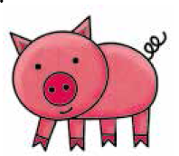
Hola amigos, soy el chancho Checho.

Mi nombre tiene la letra Ch…

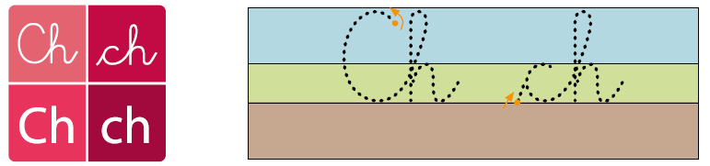
A continuación, te mostraré la letra Ch que se escribe de 4 maneras diferentes, pero nosotros lo haremos como está en la parte derecha de esta hoja: De esta manera se le conoce como letra ligada o manuscrita.

Usa tu mano como lápiz y escribe la letra Ch en el aire. Comenta cómo es el movimiento que realizas con su mano.

- Ahora quiero que tú me ayudes a unir la letra Ch con las vocales a-e-i-o-u y escribe con letra ligada la sílaba que se forma. Tal como el ejemplo de abajo.
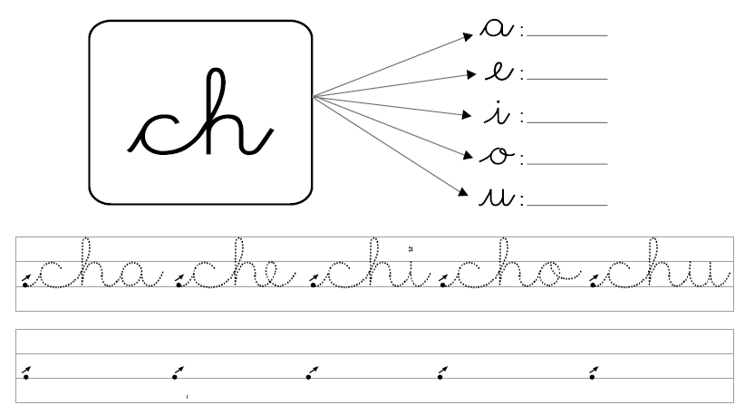

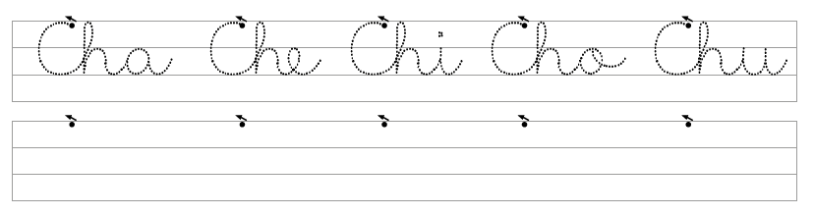

- Practica la escritura de la letra Ch– ch.
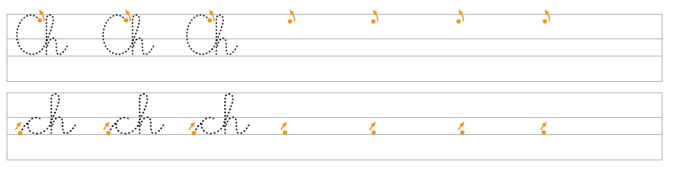

- Haz un dibujo de un objeto que contenga:

cha | che | chi | cho | chu

- Lee las palabras y únelas al grupo al que pertenezcan.

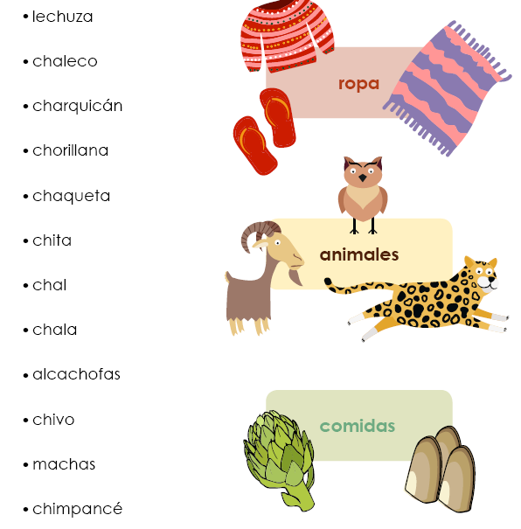

- Dibuja cada paso de la preparación de la receta.
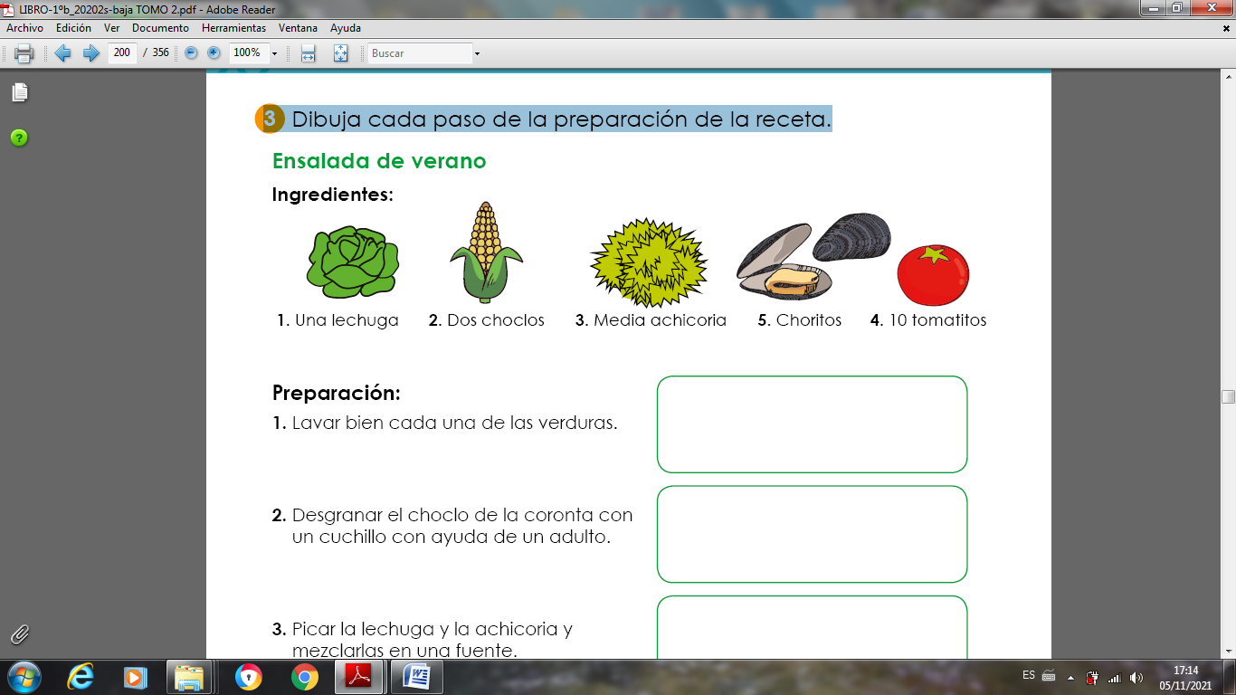

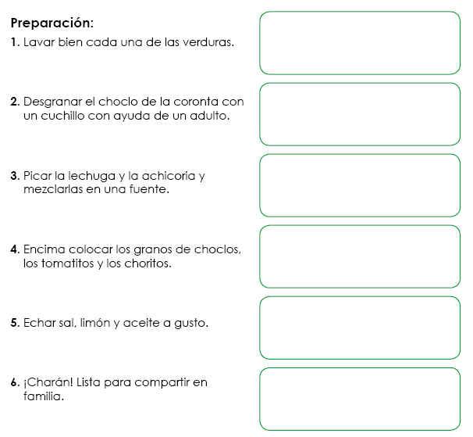

Ayuda al chef a escribir el menú del día.
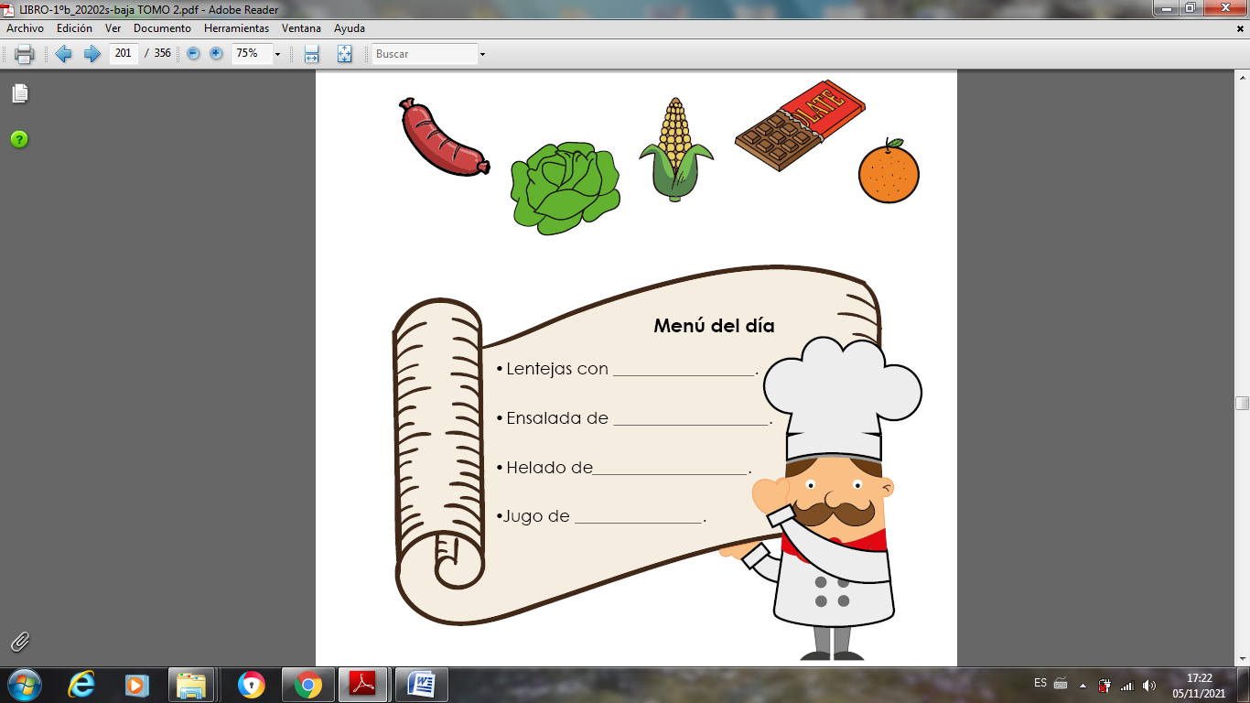
- Observa las imágenes y completa las oraciones, escribiendo las palabras en orden.

